沈阳铁路实验中学假期作业测试
高二地理
2011年9月1日

时间：60分钟 满分：100分

一、选择题
下图为气压带风带移动规律模式示意图，读图回答1～2题。
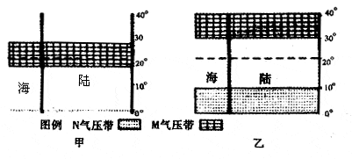
1．甲图所示季节各纬度带气流运动的说法，正确的是
A．0°～10°主要盛行下沉气流 B．10°～20°盛行东南风
C．20°～30°盛行西北风 D．30°～40°盛行西南风
2．甲、乙两图反映的时间与季节正确的是
A.甲表示3月份、春季 B.乙表示7月份、夏季
C.甲表示9月份、秋季 D.乙表示1月份、冬季
读“山谷风剖面示意图”，回答3～4题。
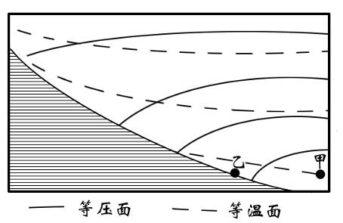
3. 下列判断正确的是
①图中出现的时间是夜晚 ②图中出现的时间是白天 ③此时吹山风 ④此时吹谷风。
A．①③ B．①④ C．②③ D．②④
4．对于图中的气温、气压说法正确的是
A．图中的等压线的数值自下往上递增 B．图中的等温线的数值自上往下递减
C．甲地的气压较同一高度的乙地低 D．甲地的气压较同一高度的乙地高
图6为甲、乙、丙、丁四地气温和降水资料统计图。读图完成5-7题。
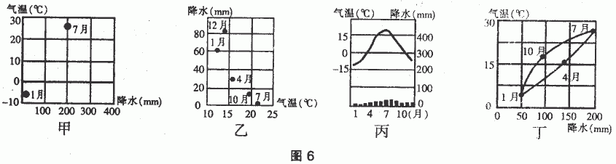
5．关于四地气候特征的叙述中，正确的是
A．甲地，水热条件最为优越 B．乙地，大陆性气候特征最突出
C．丙地，年降水量最少 D．丁地，气温年较差最大
6．四地气候类型分布的叙述，正确的是
A．甲气候类型只出现在亚洲
B．乙气候类型分布在各大洲
C．丙气候类型分布在南、北纬40°-60°的大陆西岸
D．丁气候类型分布在南、北纬30°-40°的大陆西岸
7．甲、乙、丙、丁四地气候主要受海陆热力差异影响而形成的是
A．甲、乙地 B．乙、丙地 C．丙、丁地 D．甲、丁地
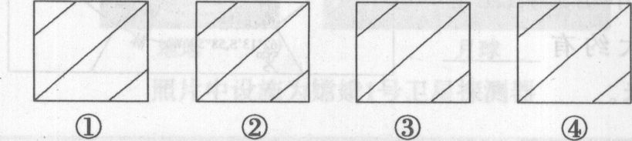
下图为四幅等高线分布图，若图中等高线的数值皆由左上方向右下方递减。按要求完成8～9题。
8．若四幅图的等高距皆为50米，比例尺分别为
1：10 000、1：20 000、1：30 000、1：40 000，
则其坡度由大到小的排序是
A．①>②>③>④ B．②>③>①>④
C．①>④>③>② D．④>①>②>③
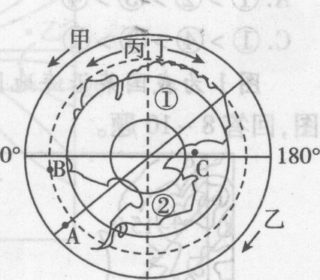
9．若四幅图的比例尺皆为1：10 000，等高
距分别为10米、； 20米、30米、40米，则其
坡度由大到小的排序是
A．①>②>③>④ B．④>③>②>①
C．①>④>③>② D．④>①>③>②
读图，回答10～11题。
10．有关图中内容说法正确的是
A．若甲、乙两箭头表示地球自转，则正确的是甲箭头
B．若丙、丁两箭头表示西风漂流，则正确的是丁箭头
C．若图中虚线①②为晨昏线，则北京为昼短夜长
D．图中最大的纬线圈此日正午太阳高度可能为90º
11．如果以C点为起点，依次向东、向南、向西、向北各走10千米，最后到达
A．原地 B．原地以东 C．原地以西 D．原地以北
某跨国公司在中国某市投资建设自动化的食用油生产厂，用国际市场上的大豆为原料，生产食用油。据此完成12-13题。
12．跨国公司在中国投资建设食用油生产厂，主要是因为中国
A．技术力量雄厚 B．劳动力资源丰富
C．消费市场广阔 D．生产成本较高
13．该食用油生产厂应靠近
A．商贸中心 B．港口 C．火车站 D．机场
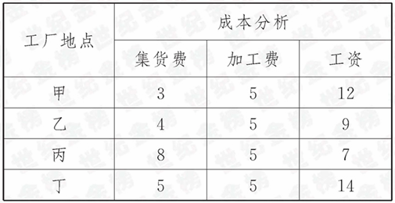
下表是某产业建厂的几个预先地点与成本分析表，据此回答14-15题。
14．从经济效益看，该厂最好建在
A．甲地 B．乙地
C．丙地 D．丁地
15．如果该公司在丙地建厂，适宜发展的工业部门有
①电视机装配厂 ②软件开发公司 ③有色金属冶炼厂
④移动通信器材厂 ⑤普通玩具厂
A．③④ B．②⑤ C．②③ D．①⑤
动漫产业是指以“创意”为核心，以动画、漫画为表现形式，包含动漫图书、报刊、电影、电视、音像制品、舞台剧和基于现代传播技术手段的动漫新品种等动漫直接产品的开发、生产、出版、播出、演出和销售，以及与动漫形象有关的服装、玩具、电子游戏等衍生产品的生产和经营的产业。据此回答16-17题。
16．动漫产业属于_______产业
A．劳动力导向型 B．技术导向型
C．原料导向型 D．市场导向型
17．现阶段，下列地区比较适宜发展动漫产业的是
A．长江三角洲 B．东北平原
C．塔里木盆地 D．云贵高原
下表为世界钢铁工业发展过程中每炼1吨钢所需原料、燃料的变化资料。据表完成18-20题。
年份 | 1800年 | 1900年 | 1985年
煤(吨)■ | 4 | 2 | 0.75
铁矿石(吨)▲ | 2 | 1.8 | 1.3
18. 19世纪初，钢铁企业为提高经济效益，布局靠近
A.原料地 B.燃料地
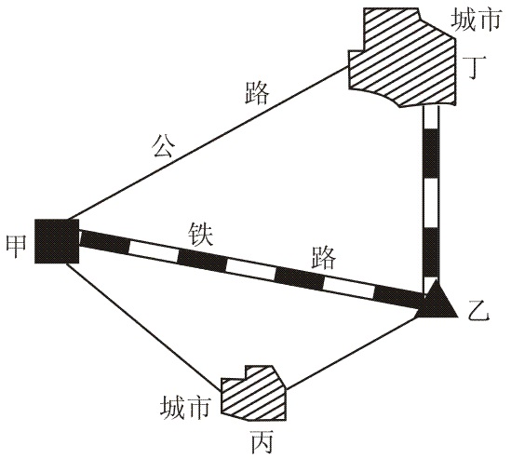
C.销售市场 D.交通枢纽
19. 20世纪80年代以来，某钢铁企业考虑经济效益，在布局上应选择右上图中哪一地点最适宜
A.甲地 B.乙地 C.丙地 D.丁地
20. 钢铁企业考虑环境效益，结合下图判断，下列叙述正确的是
A.①适宜在英国伯明翰 B.②适宜在意大利塔兰托
C.③适宜在上海 D.④适宜在印度加尔各答
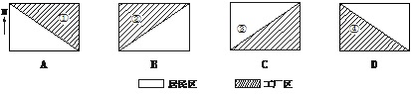

图3为“甲、乙两国人口变化曲线”，读图完成21~23题：
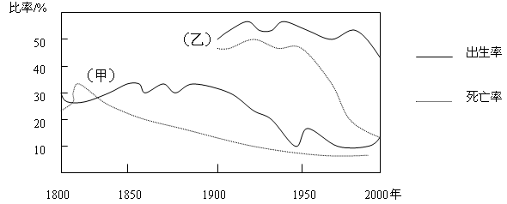
图3 甲、乙两国人口变化曲线
21．有关甲乙两国人口增长模式的叙述，正确的是
A.1900～1950年两国人口增长模式皆为传统型
B.1850～1950年甲国人口增长模式为传统型
C.1950～2000年乙国人口增长模式为原始型
D.20世纪末甲国的人口增长模式已是现代型
22．从图中可以看出，人口增长模式的转变开始于
A.出生率的下降 B.死亡率的下降 C.自然增长率的下降 D.自然增长率上升
23．“朝是庄园夕是沙，不知何处是我家”所描述的人口迁移现象，形成的原因主要是
A．自然原因 B．社会因素 C．经济因素 D．政策因素
24．二战后，世界人口迁移主要方向最可能是
A．从欧洲迁往非洲 B．从北美迁往拉美
C．从亚洲、拉美迁往北美 D．从西亚（中东）迁往撒哈拉以南的非洲
25.下列地区人口密度最小的是
A. 黄土高原 B. 亚马孙平原 C. 巴西高原 D. 恒河平原
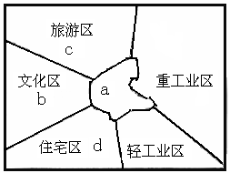
读下图某大城市功能区分布简图，回答26~27题：
26．从城市功能分区的结构看，该城市属于
A．同心圆形 B．扇形
C．多核心模式 D．条带状
27．若在该城市建设一集零售、娱乐、饮食、办公于一体的高层建筑，应建在
A．a区 B．b区

C．c区 D．d区
28．右图中，各级城市或各类商业部门与R₁、R₂、R₃所示服务半径对应正确的是：
A．苏家屯－R₁，沈阳市－R₂，北京市－R₃
B．杨运镇－R₃，盖县城－R₂，营口市－R₁
C．北京市－R₁，黄浦区－R₂，上海市－R₃
D．汽车销售中心－R₃，家用电器－R₂，早点铺－R₁
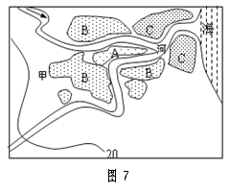
图7是我国东南沿海某城市的城市功能区分布示意图。A、B、C是三种不同的功能区。该城市是在合理规划的基础上形成的。读图完成29～30题。
29．图中三种功能区分别是商业区、工业区和居住区。A、B、C分别代表的功能区是
A．商业区、居住区、工业区
B．居住区、商业区、工业区
C．工业区、商业区、居住区
D．商业区、工业区、居住区
30．下列叙述不属于功能区C布局的主要区位优势的是
A．滨江临海，水运条件好，交通便利
B．水源充足，地势平坦
C．位于城市河流的下游地区，对城市的污染较小
D．人口稠密，劳动力充足
读图8“亚洲四个国家城市化的进程图”，回答31~33题。
31．1990～2000年城市化速度最快的国家是：
A．中国 B．印度
C．马来西亚 D．印度尼西亚
32．与其他三个国家相比，马来西亚城市化的不同之处是：
A．城市化水平总是最低
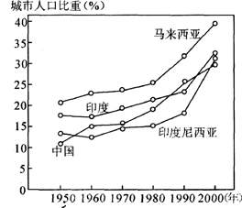
B．城市化水平总是最高
C．城市化速度总是最快
图8 亚洲四个国家城市化的进程图
D．城市化速度总是最慢
33、下列农业地域类型中，对交通运输条件要求相对较低的是
A．美国的商品谷物农业 B．中国南方的水稻种植业
C．澳大利亚的混合农业 D．阿根廷的大牧场放牧业
改革开放后，我国的农业生产发生了翻天覆地的变化，人民的生活水平不断提高。下图表示的是某种农产品生产和销售的一般模式，据图完成34—36题。
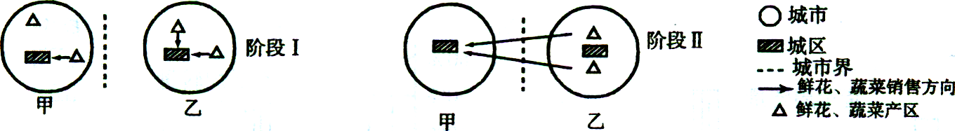
34、阶段I鲜花和蔬菜产区的主要区位因素是
A．地势平坦 B．气候优越 c．距城区近 D．水源充足
35、阶段Ⅱ鲜花和蔬菜产区区位变化的主要原因是
A．城市用地规模的扩大 B．城市人口的增加
C．便利的交通及保鲜、冷藏技术的发展 D．城市居民收入的提高
36、若甲城市在河北省，乙城市在广东省，则阶段Ⅱ运输量最大的季节是
A．春季 B．夏季 c．秋季 D．冬季
石家庄市原来不过是正定县的一个小村庄，当初京汉铁路修到正定县城，把车站向南迁了十几千米，建在了石家庄。后来又有两条铁路在此与京汉线相交，石家庄成了重要的铁路枢纽，城市也获得了较快的发展，成为河北省的行政中心。现在，石家庄人口已超过100 7)-，而正定县城仍不过是座3万人的小城。据此回答37--38题。
37、石家庄市发展成为拥有100万以上人口特大城市的主要原因是
A．地处华北平原，地形平坦开阔 B．有丰富的矿产资源，采矿业发达
C．铁路的修建和发展 D．原有的工农业基础好
38、上述事实说明了
A．一个地区交通干线的变化，会影响该地区城市的兴衰
B．一个地区主要交通线的发展变化，会带动整个地区城市的发展壮大
c．交通发达的铁路枢纽都发展成为省级行政中心
D．能否成为100万人口的大城市，关键是人口的发展
随着人们生活价值观的改变及对自己生活环境质量的关注，“绿色”作为一个概念成为一个时尚的名词。“绿色食品”和“绿色消费”是当今的热门话题。据此回答39--40题。
39、为了生产“绿色食品”，下列措施中正确的是：①使用低毒农药防治病虫害②引进抗病虫害的优良品种③在面粉等食品中添加防腐剂④利用作物病虫的天敌防止病虫
A．①② B．②③ c．②④ D．③④
40、下列对“绿色消费”的理解，错误的是
A．要求人们购买、使用带有绿色食品标志的物品
B．尽量使用对环境不造成污染的物品
C．尽量减少一次性塑料的使用
D．尽量使用可再生物品

二、非选择题（共20分）
41．读广西某地区等高线地形图，分析并完成下列问题。
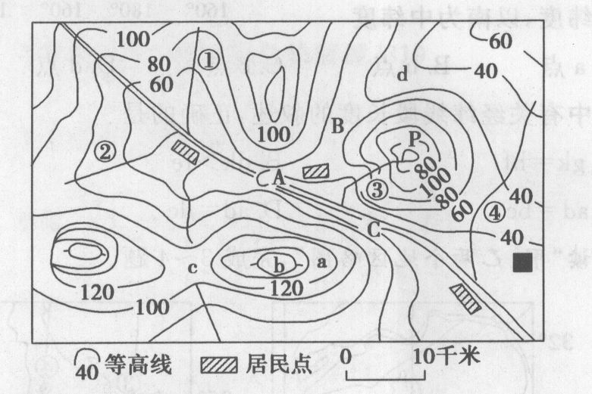

(1)判读地形部位名称：a ， c ；
(2)图中陡崖的顶部海拔可能是 ( )
A．140 m B．155 m C．168 m D．182 m
(3)陡崖的相对高度不可能是 ( )
A．35 m B．45 m C．55 m D．65m
(4)①、②、③、④所示小河中，位置明显不正确的是 ；干流流向是 。
(5)计划建一座较大型的水库，坝址宜选在A、B、C中的 处(不考虑地质构造)，因为
——————————————————————————————
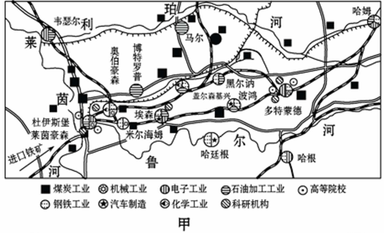
42．昔日的德国鲁尔工业区由于百年来的工业生产,留下污染严重的环境。今日的鲁尔区有的工厂变成了攀岩场；钢铁厂被改造成公园；巨大的厂房成了绝妙的PARTY场所（如图甲）。

我国东北辽中南地区是发达的重工业基地。近几十年来，辽中南与东北其他老工业基地也出现了与鲁尔区同样的产业结构老化和环境污染等问题。为此，我国政府作出了“振兴东北”的战略决策（如图乙）。据此回答下列问题。

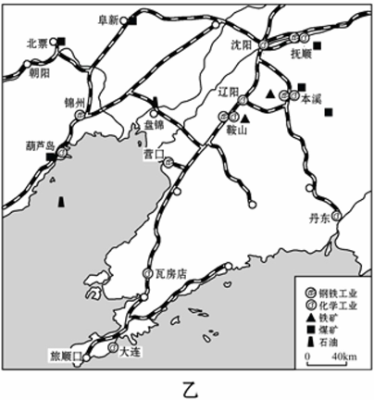
（1）图甲是著名的工业区________，区内丰富的矿产资源是_________。
（2）20世纪50年代以来图甲中工业区开始衰落，原因有（多选）（ ）
A、煤炭资源枯竭
B、石油替代煤炭成为世界主要能源
C、世界钢铁市场竞争激烈
D、环境污染严重
（3）为重振鲁尔区的往日雄风，鲁尔区开始实施综合整治：通过产业结构调整，使______、_______两大部门的企业数量大幅度减少，大力发展_____和_____，促进经济结构趋向多元化。
（4）列举图乙中重要的三种矿产资源。

答案：
